天堂的颜色在稻城
在整个香格里拉，信仰和平共存，奉行适度的准则。人们都从事着自己感兴趣的事，不用担心时间和金钱，他们生活无忧。美丽、和谐、宁静、闲逸……似乎人类的一切理想都在这里找到了归宿。那里有辽阔的地域，绵延的山脉，丰腴的草场，清澈的溪流，圣洁的雪山……”——《消失的地平线》（詹姆斯.希尔顿）
知道稻城，是从吕玲珑、李元等大师的照片那里。不敢相信自己的眼睛，世上真有这么美丽的地方吗？那一定是大师们拍得好，我经常这么告慰自己。但当身边一个又一个的朋友带着幸福的眼神从稻城回来时，我的心被彻底的挑动起来。那是怎样的一个地方？去过西藏、去过青海、去过甘南、去过滇西北、也去过四川阿坝、走过川藏线、惟独没有去过位于川西南甘孜州的稻城县，难道那里就是真正的传说中的“香格里拉”？带着种种的疑问，我终于也上路了，走进了那块传说是神仙居住的地方，去寻找天堂的颜色。
漫漫稻城路
到稻城的班车是在成都著名的南门汽车站发的，由于是国庆期间，整整一车乘客都是天南海北的背包客，大家有说有笑，漫漫的长途路倒也不怎么冷清，也许是运气的问题，车子在出成都没多久就抛锚了，坏得还挺厉害，只能从成都又调了一部车子过来。好在也没浪费什么时间，我们在雅安不到的地方，吃了顿还算正宗的雅鱼。
过了天全就全是盘山路了，二郎山隧道并没有想象中的那么拥挤，奇怪的是过了隧道还真的就是传说中的万里晴空，和先前的天气完全不一样了。也许是司机故意，长途车上开始放起那些熟悉的藏区流行歌曲，告诉我们，藏区到了。都记不得是第几次来藏区了，但我知道，我的生命中，这绝对不会是最后一次。赶到康定已经很晚了，匆匆的吃了点烧烤，匆匆的看了眼县城那条流淌的河。那跑马溜溜的山坡、康定溜溜的情歌都在我的梦中一一出现……
早早的起床，开始翻越一个又一个的高海拔山顶剪子弯山、卡子拉山……车上的声音渐渐的少了，也许是疲劳，也许开始高原反应了，但窗外的风景确是越来越美丽了。下午时分，一座牌坊出现在路中间“世界高城理塘”，到了这里车子就要向南开了，如果再向西就一直可以走到拉萨了。车子依旧在颠簸的走着，天渐渐的黑了，地平线上还残留着一些地光，气氛挺神秘的，闭上眼睛想象着稻城的样子。
终于稻城到了，由于在修路，整个稻城县城显得破烂不堪，马路上一个路灯也没有，后来才知道是由于为了保证十一的供应，而拉电所至。这就是稻城吗？它的美在哪里呢？带着这些问题，拜访了亚丁人社区的雪狼子问清了基本的游览线路后，我昏昏的睡去了，在海拔3800米的地方，我竟然睡的特别香甜。
神山篇——走近神山
仙乃日和珍珠湖
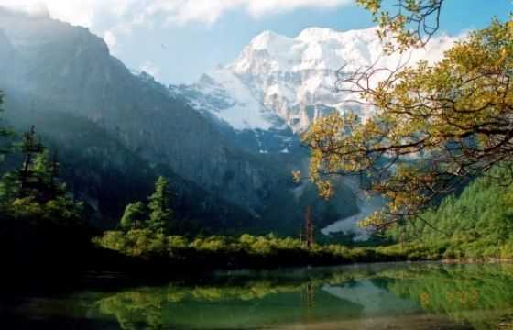
稻城神山夏洛多吉
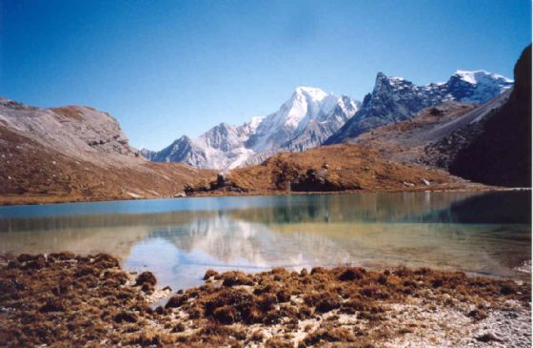
央迈勇
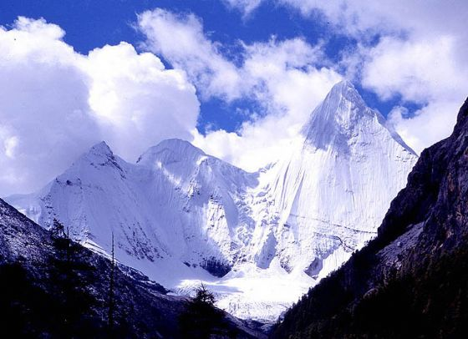
央迈勇下的红衣少女
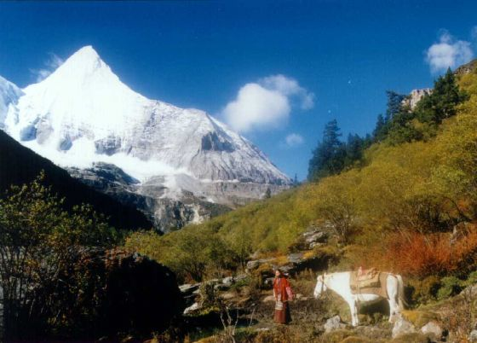
去稻城很大的原因是去看他的神山，因为传说太美，也因为别人的照片太美。仙乃日、央迈勇、夏诺多吉、这三个比较拗口的名字我早已经记得滚瓜烂熟，在藏区他们分别代表着“观世音菩萨”、“文殊菩萨”、“金刚手菩萨”、是守护亚丁藏民的守护神山，据说藏民若能够朝拜三次神山，便能实现今生之所愿。这些对我来说也许太远，我只是怀着一个敬畏的心来看看神山的模样，可能还想感受一下神山的召唤。
从陇陇坝到冲古寺，足足走了一个多小时，在高海拔的山区徒步的确是件痛苦的事，但当偶尔的抬头，北侧面的仙乃日神山向你展现他宽广的身体的时候，一切的疲劳、痛苦，顿时化作乌有。神山就这样的矗立在你的眼前，像一位慈祥的老者微笑的注视着你，不知道该做些什么，只有以自己的微笑来回应神山的眼神，相信他能够知道。沿着宽阔的冲古寺草地上玉带般的河流向上抬头，正对着的是东峰夏诺多吉，挺拔高耸的雪峰是他的标志，山顶的大风时不时刮起的旗云，把神山的积雪晶莹的撒向蔚蓝的天空。这是冲古寺看到的神山，仿佛是天堂打开了一扇门，把我们引进了一个神话的世界。
从冲古寺到若绒牛场要走两个多小时，但这绝对是段美妙的线路，风景的不断变化让你根本没有时间考虑疲劳，很多看到过的图片在这里以自然的真实还原出来，天堂的感觉一点点的呈现出来。在金字塔型的央迈勇神山完全出现的时候，我才真切的意识到，这里就是传说中的“香格里拉”，梦中的天堂。无数次从杂志上看到的经典图片就这么近距离的展现在眼前的时候，倒真不到是高兴还是别的感觉。没有想象中的兴奋，只是默默的对着神山用心在感受神山的召唤。
走近神山，走进香格里拉，我的心是透明的。
最惬意的事：对着雪山泡脚
从洛绒回到冲古寺是第二天的傍晚时分，爬了一天的山，累了个半死，只想好好休息。登记好住宿后看到好多人坐在登记处门口的长凳上泡脚，顿时浑身的腐化细胞都给调动起来，匆匆的放好行李，我和同伴也一人拿了个盆，坐在同样的位置享受起来，要知道这可不是一般的泡脚，这个位置是冲古寺看神山最好的位置，正前方即是尖耸的夏诺多吉，右侧方就是宽广的仙乃日，能够在这样的风景中泡脚，估计在祖国大地上再也找不到第二个地方了，一边泡着一边聊天，冷了还可以加热水，这样的享受恐怕就是上帝也要嫉妒的。
冲古寺
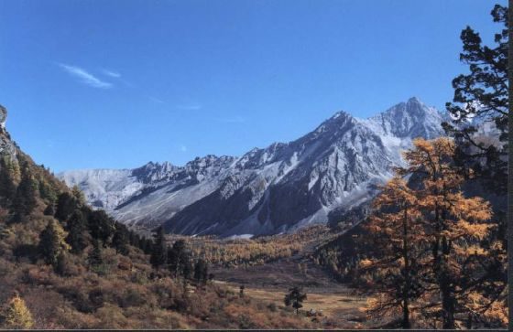
秋水篇——高山海子
珍珠海
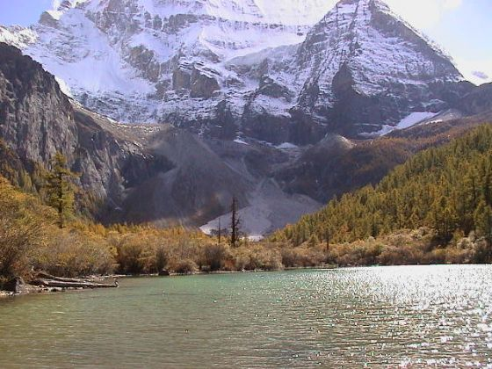
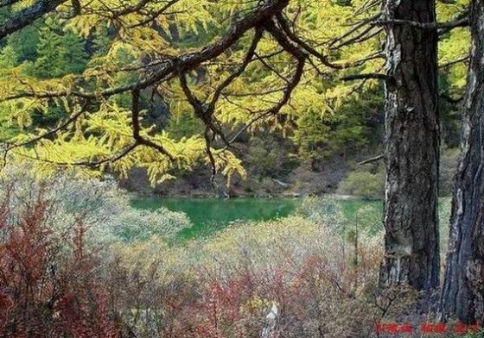
五色海
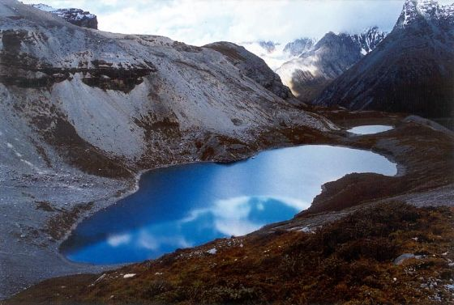
珍珠海在仙乃日的脚下，从冲古寺上去也就20分种的路程，隐藏在一片小树林后的它是那样的安静，但却是那样的迷人。去珍珠海是在早上，没什么人。
严格意义上说珍珠海只能算是一个大一点的水潭，碧绿的水色在清晨天空的映射下发着幽幽的光芒，仿佛就是一块跌落在人间的深色翡翠。湖水正好倒影着仙乃日的雄姿，虽不全，但也足以让湖水沾上点神山的灵气，生机勃勃起来。总认为这样的环境是让人思考的好地方，当真的能做到心的平静能像这一泓秋水般波澜不惊，也许就真的能听到神的呼唤。
五色海和牛奶海都在海拔4800米左右的地方，正好位于三座品字型排列的神山的中央，去看这两个海子是要付出体力的代价的，但我始终坚信，真正好的风景是绝对不会辜负你的付出的。爬上五色海的最后一百米路绝对是对意志的考验，咬牙挺过去了，随后映入眼帘的五色海让我眼睛一亮。用色彩斑斓来形容五色海绝对不为过，湖水应该有的蓝呀、绿呀等颜色，你在这里都可以找到，不应该有的颜色你也一样可以找到，比如紫色。在湖边足足坐了半个小时，不为别的，只为了让眼睛告诉大脑，记住这些颜色，以后水可以用这样的形容词来说了。
牛奶海是一个听了让人眼馋嘴馋的名字，它就在五色海的侧下方的山谷中静静的躺着，我不懂得鉴别真假翡翠，但我想以后我见到类似于牛奶海颜色的翡翠，那一定是真的。顺着斜坡走到了牛奶海的边上，掬一口湖水品尝，竟有些淡淡的奶味。也许是我的心理作用，也许说不定传说是真的，我只相信这样圣洁的水，只有在天堂里才能看到。
牛奶海
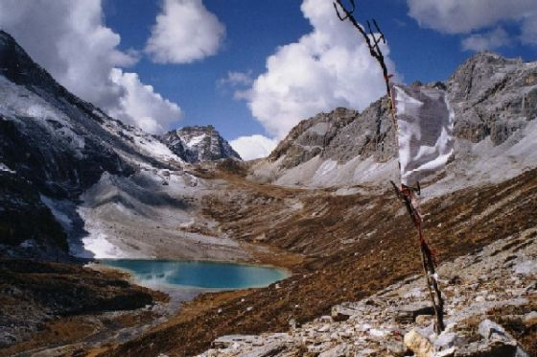
最小资的事：在牛奶海边喝咖啡
咖啡，城市里小资的重要道具之一。把咖啡带到神山脚下，牛奶海边上又是怎样的一种情调呢？那天下午，在牛奶海边躺着晒太阳的时候，分别从自己的口袋中和同伴的背包中寻觅出了几袋速溶咖啡和一瓶保温热水，一个小资的构想在脑海中闪现，在如此的海拔高度，在如此美妙的风景中，喝一杯提神的咖啡该是多美好的事呀。于是我们有了神山脚下，海子边的咖啡体验，已经忘记了当时的咖啡品牌和味道，但还是清楚的记得当第一口热咖啡下肚后，浑身蔓延着舒坦庸懒的感觉，我想那是小资的魅力。
色彩篇——红草地、杨树林
秋季，色彩是稻城的主线。没有哪个季节能像秋季一样，把天地打造的色彩缤纷。选择秋季去稻城，也是想感受一下被秋色感染的稻城，因为据说天堂的颜色在这里。
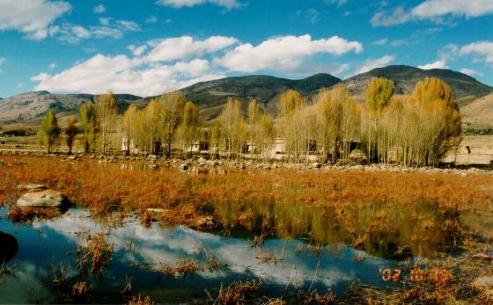
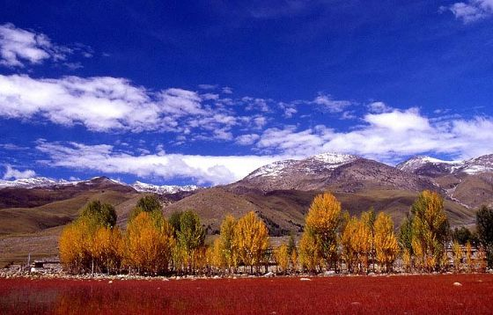
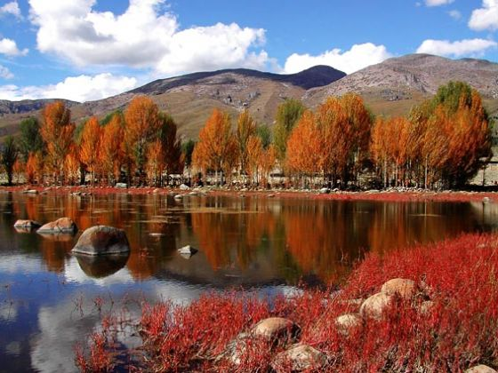
红草滩位于稻城县城28公里以外的桑堆镇，红草滩出名是因为它的特别，每年仅在秋季出现，而且时间很段，只有十几天时间可以看到。特别的红草滩再配上周围辽阔的草场，远处起伏的山峦、还有蓝天、白云，构成了绝美的画卷。去红草滩之前还在担心，据说由于环境的破坏今年的红草滩又萎缩了不少。我们是坐了一段车，又慢慢的溜达到红草滩的。沿途已经看到不少红色的小草滩，好几次都以为到了，结果司机告诉我们，这还不是，红草滩再小，也比这些小草要壮观。果然，当真正的红草滩出现在我面前的时候，已经有些准备的我还是被这奇景镇住了。这是怎样的一种色彩组合呀！近处大面积的红色植物铺满池塘，还有几块顽石显露出水面；池塘后面是一排黄绿相间的杨树，与水中的倒影相得益彰；远处是大块枯黄的牧场还有连绵的山峦；天空是标准的蔚蓝点缀着朵朵棉花糖似的白云；几头悠闲的牛在吃草，任凭你们拍照、感叹、遐思……如此丰富的颜色掺和在一起就是最高明的画家也不一定能放好他们各自的位置，但自然的神奇就在于他把这些元素组合的这样的恰到好处，让你举起镜头就是一幅幅最美妙的色彩画卷。
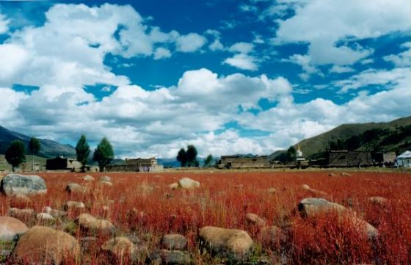
有人说稻城是以杨树出名的，因为好多漂亮的杨树的片子就是在稻城周遍的色拉、傍河等地拍摄的。当年为了防沙固土而造林的人也许没有想到，他们的种的这些树会成为后人的创作摄影的良好道具。杨树每到秋季树页会变黄，尤其是在阳光的照射下显得通体透亮。
到了傍河从地势稍高的地方看下去，果然气势恢弘，万亩杨树林在夕阳的照射下显得熠熠生辉，一排排、一列列整齐的队列着，像接受检阅的士兵，又像是一位位婀娜的少女在跳大型的团体操，蔚为壮观。我去时的稻城，还不是深秋，树叶还没全部黄，基本就是半黄半绿的，感觉也是另外一种色彩的美，小风吹过，树叶莎莎作响，仿佛是给这幅恢弘的画卷谱写的壮丽的乐章。
稻城之美，美在色彩。天堂有什么颜色，在稻城一定可以找到，我相信。

（以上为上半部分）

